

Ergonomia e design: Proposta de posto de trabalho para costureiras com adaptação para gestantes

Uriah Izayra Marcilio (UTFPR) uryahm@yahoo.com.br
Guataçara dos Santos Junior (UTFPR) guata@utfpr.edu.br
João Luiz Kovaleski (UTFPR) kovaleski@utfpr.edu.br

Resumo:
Com o crescimento do setor de confecções no Paraná, houve aumento da demanda ergonômica para analisar as condições de trabalho nas estações para costureiras. Um estudo de caso foi efetuado em uma empresa da cidade de Maringá. Foram aplicados princípios ergonômicos, seus requisitos bem como a metodologia ERGOMATER/IBV/Espanha, subsidiando a análise do posto de trabalho no intuito de propor uma solução.

Palavras chave: Costureiras, Posto de Trabalho, Gestantes.

Ergonomics and Design: proposal of workstation for dressmaker with adaptation for pregnant

Abstract
With the growth of the section of makings in Paraná, there was increase of the ergonomic demand to analyze the work conditions in the stations for dressmakers. A case study was made in a company of the city of Maringá. They were applied ergonomic beginnings, your requirements as well as the methodology ERGOMATER/IBV/, subsidizing the analysis of the work position in the intention of proposing a solution.

Key-words: Dressmaker, Workstation, Pregnant

1 Introdução

Com o crescimento do setor de confecções no estado do Paraná, houve também o aumento da demanda ergonômica dada à falta de preocupação com as condições adequadas de trabalho. A incidência de dores osteomusculares entre as costureiras aumenta com o crescimento destas profissionais no mercado de trabalho, agravando-se no processo gestacional, devido à vulnerabilidade a vários desconfortos físicos e emocionais, decorrentes às alterações na produção de hormônios entre outras ocasionadas pela gravidez e por falta de mobiliário adequado e este tipo de atividade.

Conforme dados da Associação Paranaense da Indústria Têxtil e do Vestuário VESTPAR, o estado do Paraná mantém lugar de destaque no setor de confecção brasileiro, sendo o segundo maior produtor nacional deste segmento, produzindo mais de 18 milhões de peças por mês, totalizando aproximadamente 216 milhões de peças por ano com mais de 5.200 empresas, que representam 17 % do PIB paranaense e faturam R$ 2,6 bilhões/ano. Dentro do Paraná, a produção concentra-se nas regiões de Maringá e Cianorte conhecidas como “corredor da moda”, responsáveis por 40% das 150 milhões de peças produzidas anualmente, empregando diretamente mais de 100 mil pessoas, principalmente mão de obra feminina.
Em vista desta contextualização, a presente pesquisa propõe um posto de trabalho adequado às costureiras, visando à melhoria das condições de trabalho e qualidade de vida, também favorecendo a adaptação para gestantes. O posto é composto por uma bancada para acoplar a máquina e a cadeira, que na maioria dos casos são cadeiras de uso doméstico, sem regulagem de altura, com assento irregular, há uma situação de comprometimento da saúde das trabalhadoras, que passam toda a jornada de trabalho sentadas. Posturas ou movimentos inadequados produzem tensões mecânicas nos músculos, ligamentos e articulações, resultando em dores no pescoço, costas, ombros, punhos e outras partes do sistema esquelético (DUL e WEEDMESTER,1998).
Caracteriza-se como objetivo deste trabalho, aperfeiçoar a bancada e desenvolver um esboço da cadeira, para compor o posto para as costureiras, com adaptação para gestantes, buscando conhecer o trabalho das costureiras através de um estudo de caso numa indústria de confecções na cidade de Maringá, no Estado do Paraná.

2 Metodologia
Este estudo utilizou a pesquisa descritiva, porque proporciona descobrir e observar fenômenos, procurando descrevê-los, classificá-los e interpretá-los. Como a pesquisa está fundamentada no levantamento de uma problemática, o desenvolvimento do trabalho implicou na exploração de várias disciplinas para facilitar a compreensão do trinômio: trabalho – mulher – gestação.
Realizou-se primeiramente a investigação da atividade de costura, envolvendo toda a trajetória do setor de confecções no estado do Paraná, em especial na cidade de Maringá, sudoeste do estado, considerada a capital da moda no país. O levantamento das informações englobou a pesquisa documental, bibliográfica e de campo. Para a pesquisa documental, consultaram-se fontes oficiais: Instituto Paranaense de Desenvolvimento Econômico e Social - IPARDES, Instituto Brasileiro de Geografia e Estatística - IBGE e o Sindicato da Indústria do Vestuário de Maringá – SINDEVEST, sobre o setor industrial de confecções e a situação feminina no mercado de trabalho, abrangendo os aspectos psicossociais da mulher brasileira.
Foi realizado um estudo de caso, em uma indústria de confecção de roupa infantil, na cidade de Maringá. Participaram desta pesquisa 10 profissionais mulheres todas lotadas no setor de costura com faixa-etária média de 25 anos, com grau de instrução fundamental, maioria casadas e com filhos; com altura média de (1.60) e com peso médio de 65 Kg. Com tempo de experiência variando de 30 anos e 3 meses e que desempenham dupla jornada de trabalho, englobando serviços domésticos e trabalhos extras de costura domiciliar.
Foram utilizados os seguintes instrumentos: questionário para a entrevista, máquina digital e trena. Para o questionário utilizou-se o Questionário Nórdico adaptado para atender a realidade da pesquisa, pois de acordo com Pinheiro, Tróccoli e Carvalho (2002), este instrumento propõem a identificação de distúrbios osteomusculares, consistindo em múltiplas escolhas da ocorrência de sintomas nas regiões anatômicas.subsidiando no diagnóstico dos Após a coleta, as informações foram tabuladas para melhor compreensão dos problemas enfrentados pelas costureiras. Adotou-se para o trabalho a metodologia ErgoMater, do Instituto de Biomecânica de Valência/ Espanha – IBV com seus protocolos e requisitos. O método inclui uma série de recomendações ergonômicas para a proteção da maternidade. Foi também analisado o posto de trabalho a partir de sugestões de (IIDA, 2005), verificando as posturas, o mobiliário, organização do ambiente de trabalho, entre outros. E para o levantamento de campo, seguiu a proposta dos autores Fialho e Santos (1997, p.214), que consiste no método de observação. Este método é interessante para confrontar os dados obtidos pela observação e os dados coletos na entrevista, permitindo a verificação da situação real do trabalho, fazendo um contraponto entre trabalho prescrito e trabalho real. Para a realização da pesquisa utilizaram os seguintes modos de observação: aberta e armada.
- Observação aberta: consiste nas primeiras observações da situação do trabalho realizado pelas costureiras;
- Observação armada: as costureiras foram registradas através de fotografias e filmagens no desempenho de suas atividades para obter precisão nas informações;

Após de coletados e analisados os dados, partiu-se para o desenvolvimento projetual seguindo a metodologia de (MUNARI, 1993).

3 Resultados e discussão
Os mobiliários utilizados são a bancada e a cadeira, que formam o posto de trabalho (fig.1). A bancada é a mesma para todos os tipos de máquinas, o que difere é o recorte no tampo da bancada, que é específico para cada máquina. O recorte é necessário para a fixação da máquina à bancada e também para permitir o encaixe da bandeja, na qual é acumulado o óleo lubrificante do mecanismo da máquina.
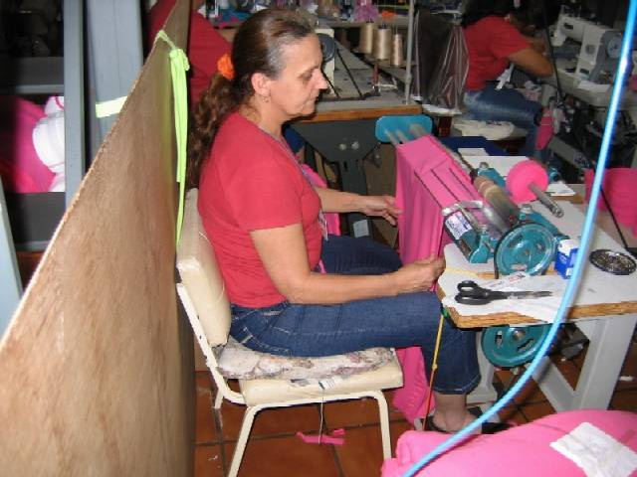
Figura 1 – Posto de trabalho
O posto de trabalho localiza-se no setor de costura, que fica no fundo da empresa. A linha de produção é integrada e com espaço limitado, dificultando a locomoção das funcionárias. Como o setor de costura é compartilhado com a modelagem, há muito pó que se desprende do tecido cortado e também com o manuseio das peças, o que torna o ambiente “sufocante”, causando desconforto respiratório. Os instrumentos manuais utilizados são a tesoura e agulha. A costura dispõe de vários artifícios para customizar peças para personalização, como por exemplo: apliques de rendas, cordas, botões, miçangas e demais motivos, que são feitos artesanalmente.
A disposição dos postos de trabalho são alinhados em fileiras, o espaço é limitado e desorganizado, as costureiras têm que compartilhar seu espaço com as caixas de papelão que ficam espalhadas pelo setor e com as peças para serem costuradas e as finalizadas (fig.2). As costureiras sempre trocam de máquina para efetuar a costura, sendo obrigadas a levar consigo a cadeira, pois não há em cada máquina. Relato comum entre as costureiras que se sentem incomodadas por carregá-las sempre que houver necessidade.

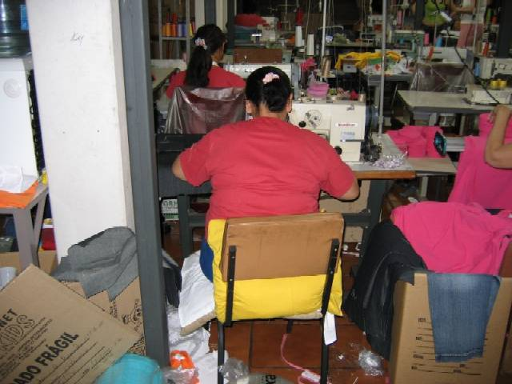

Figura 2 – Desorganização do ambiente de trabalho.

A NBR 15 considera a atividade de médio esforço: a posição sentada é menos cansativa que a em pé, mas desde que a cadeira seja confortável, o que não é o caso das cadeiras do setor de costura, onde as costureiras improvisam almofadas nas mesmas, que são de madeira, sem forração (fig.3).

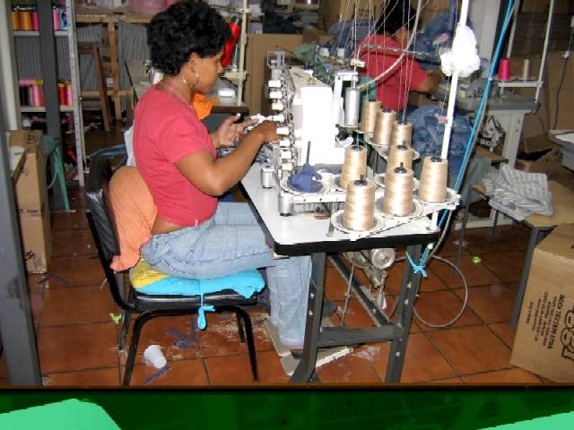

Figura 3 – Utilização de almofadas no encosto e no assento para amenizar o desconforto.

A superfície do tampo é de revestimento laminado brilhante, que causa fadiga visual (fig. 4); O sistema de regulagem é ineficiente, devido a dificuldade que a usuária encontra para regular a atura do tampo sozinha, pois as máquinas pesam aproximadamente 50 Kg. Falta de qualidade nos acabamentos, obrigando a usuária a improvisar soluções para não danificar as peças (fig. 5).

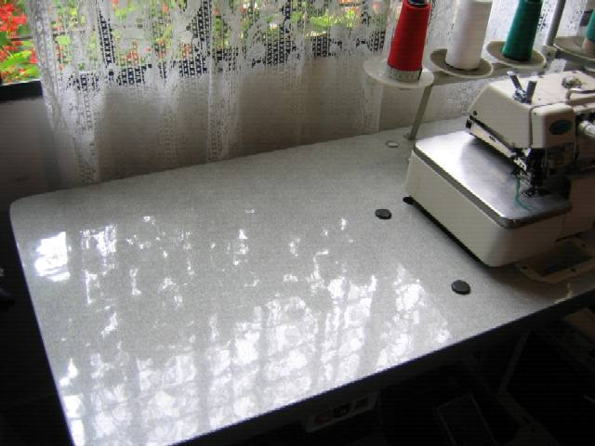

Figura 4 – Reflexo na bancada

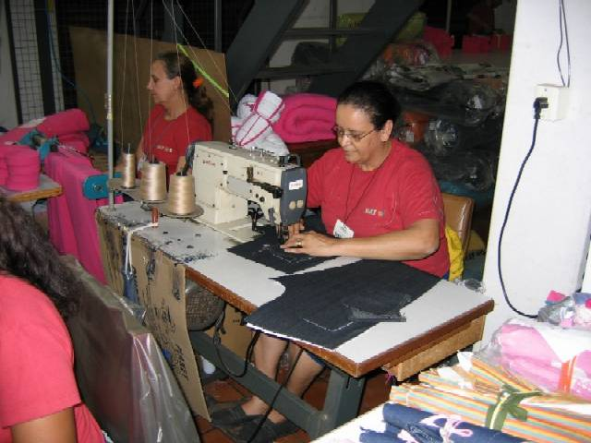

Figura 5 – Solução para não danificar as peças.

A bancada contém uma travessa de sustentação (fig. 6). Segundo DUL e WEERDMEESTER (1998), deve ter espaço para as pernas de aproximadamente 100 cm junto ao pé, para possibilitar mudança de postura e de esticar os pés.

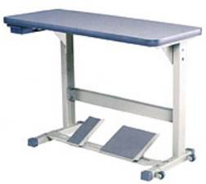

Figura 6 – Travessa da bancada

4 Proposta de melhoria

Para o desenvolvimento do esboço da cadeira, acatam -se recomendações básicas ergonômicas: NR 17 – Ergonomia, (IIDA 2005, p.148), (GRANDJEAN, 1998, p.60-72) e (DUL e WEERDMEESTER , 1998).

- A cadeira deve ser estofada, para reduzir a pressão na região das coxas, permitindo a circulação e a redução da pressão dos discos vertebrais;
- O revestimento do assento deve ser anti-derrapante e dissipador de calor;
- O estofamento de assento não pode ser muito duro nem macio demais, recomenda-se ser intermediário, pouco espesso, com 2 a 5 cm de camada de estofamento, sobre uma base rígida;
- Altura da cadeira regulável;
- Borda arredondada do assento;
- Assento giratório, para evitar torções do tronco;
- Encosto levemente adaptado ao corpo para proteção lombar;
- Nenhuma conformação no assento (assento anatômico).

Para a escolha da cor do posto de trabalho, considerou as características psicológicas e simbólicas das cores. No setor de costura a temperatura é elevada. Esta observação sugere a utilização de cores que transmitam psicologicamente a sensação de frio. As cores que representam a sensação de frio são as cores: azul e verde. As características psicologias e simbólicas de cada cor são (RIBEIRO, 2001):
- Azul
  - Tranqüilizante, causando sonolência;
  - Sensação de frescor;
  - Sugere a indiferença, imprudência e passividade;
  - Simboliza a inteligência e o raciocínio.
- Verde
- Alivia tensões e equilibra o sistema nervoso;
- Calmante;
- Sensação de frescor;
- Simbolicamente é associada à esperança, força, felicidade e liberdade de movimento.
Considerando estes efeitos psicológicos, a cor escolhida para o posto de trabalho é o verde.

Para o desenvolvimento de geração de alternativas da bancada, foi seguida a metodologia projetual de Munari (1993), consideradando as conformidades ergonômicas para servirem de parâmetro para o processo de geração de idéias.O procedimento foi realizado através de observações das posturas adotadas pelas costureiras, durante a execução das tarefas, analisando os movimentos dos braços, inclinação da cabeça e os movimentos dos pés para acionar os pedais. Após a análise, partiu para a geração de alternativas.
Depois das alternativas geradas, elaborou-se uma matriz, para subsidiar na escolha da mesma.
A matriz de avaliação que é uma ferramenta que possibilita definir quais das alternativas apresentam melhor aceitação. Consideram-se os critérios relevantes ao projeto e atribui-se nota de 1 a 5 para cada critério. A alternativa com maior nota total corresponde a maior aceitação.
Os critérios selecionados atribuídos ao projeto, foram:
- Ergonomia: critérios de usabilidade;
- Design: aspectos estruturais, formais, estéticos e semânticos;
- Segurança: evitar riscos para saúde;
- Viabilidade: possibilidade de produção;
- Resistência: aspectos estruturais, resistência ao impacto, peso e estabilidade;
- Conforto:aspectos de ergonomia e design.

A alternativa escolhida através da maior nota (fig.7), será com o tampo da bancada em MDF, revestido externamente com laminado plástico, utilizou-se a marca Fórmica para referência na escolha da cor: verde. Borda arredondada em fita de PVC, com 3 mm, na mesma cor do laminado.
A base do tampo e a saia de proteção do motor são em metal com pintura epóxi na cor cinza metálico.

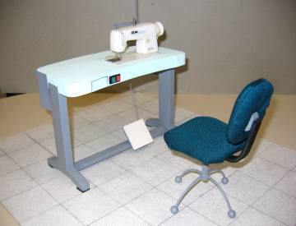
Figura 7 - Maquete da alternativa escolhida.

Referências
ASSOCIAÇÃO PARANAENSE DA INDÚSTRIA TÊXTIL E DO VESTUÁRIO. Empresas associadas. Disponível em:< http://www.vestpar.com.br/empresas >Acesso em 20 março 2009.
BRASIL. Instituto Brasileiro de Geografia e Estatística. Estatística. Disponível em: < http://www.ibge.gov.br/estatistica/populacao/perfildamulher>. Acesso em 14 jan.2007.

BRASIL. Ministério do trabalho. Norma Regulamentadora – 17 Ergonomia. Portaria n°. 3.435/90. Brasília. Disponível em: <http:// www.mt.gov.br/>. Acesso em: 13 jun. 2007.

DUL, Jan: WEERDMEESTER, Bernard. Trad. Itiro Iida. Ergonomia prática. São Paulo: Edgard Blücher Ltda,1998.

FIALHO, Francisco; SANTOS, Neri dos. Manual de análise ergonômica no trabalho. 2. ed. Curitiba: Gênesis, 1997.

GRANDJEAN, Etienne. Manual de ergonomia: Adaptando o trabalho ao homem. 4. ed. Porto Alegre: Bookman, 1998.

IIDA, Itiro. Ergonomia: projeto e produção. São Paulo: Edgar Blücher, 1990.
_____._____. 2. ed. , ver. e ampl.

INSTITUTO DE BIOMECANICA DE VALÊNCIA. Ergomater. Disponível em: <http://www.ibv.org> Acesso em 7 jul. 2008.

INSTITUTO PARANAENSE DE DESENVOLVIMENTO ECONÔMICO E SOCIAL. Plano de desenvolvimento do arranjo produtivo local do vestuário de Cianorte/Maringá. Disponível em: < http://www.ipardes.gov.br/estudos.html> Acesso em 15 ago. 2008.

MINISTÉRIO DO TRABALHO E DA PREVIDÊNCIA SOCIAL. NBR 15 Atividades e operações insalubres. Brasília:DOU, 1990.

MONTEIRO, C. C. F. et al. Análise do posto de trabalho das costureiras da indústria de confecções de Cianorte/PR: aplicando a metodologia do Finnish Institute of Occupational Health. Disponível em: < http://www.design.ufpr.br/ped2006 > Acesso em: 12 nov. 2008.

MUNARI, Bruno. Das coisas nascem coisas. São Paulo: M. Fontes, 1993.

SINDICATO DA INDÚSTRIA DO VESTUÁRIO DE MARINGÁ. Associados. Disponível em: < http://www.sindevestmaringa.com.br/associados > Acesso em 2 jun.2006

PINHEIRO, Fernanda Amaral; TRÓCCOLI, Bartolomeu Torres; CARVALHO, Cláudio Viveiros. Validação do questionário nórdico de sintomas ostemusculares como medida de morbidade. Revista Saúde Pública. Vol.36(3), p. 307, 2002.

RIBEIRO, Marines. Anotações de aula. Curitiba: UTFPR, 2001.

